Соревнованияпоспортивномуориентированию

«ВстречасОСЕНЬЮ» 23.09.2018

Место проведения – карта « СОСНОВЫЙ БОР».
Местность: Сосновый лес хорошей пробегаемости с участками молодого сосняка, дорожная сеть хорошо развита, много противопожарных пропашек.У групп А, В, С – задействованы районы с лиственным лесом от хорошей до плохой проходимости. Рельеф– ярко выраженный, от микро до дюнного типа. Карта ограничена со всех сторон дорогами. С юга - турбазы и Орельский канал. Карта обновлена в июне – августе 2018. Просьба не разводить костры и соблюдать противопожарную безопасность.
Добраться к арене соревнований можно пригородной маршруткой №241 с первого этажа центрального автовокзала, выходить на остановке «Магазин «Хороший», далее пешком около 1 км.
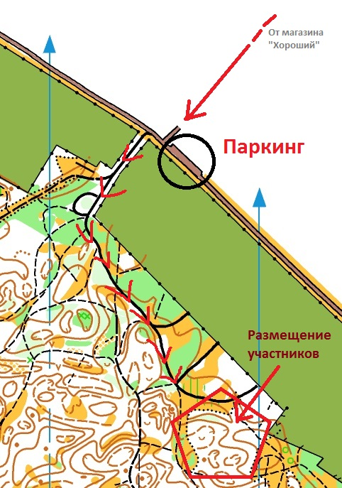
Схема проезда к арене соревнований личным автотранспортом: https://www.google.com.ua/maps/dir/48.3906653,35.0372008/48.5322516,34.8568428/@48.4644773,34.8975708,19973m/data=!3m2!1e3!4b1!4m5!4m4!1m1!4e1!1m0!3e0?hl=ru
Мандатная комиссия: с 9-00 до 10-30
Старт: с 11-00 согласно стартового протокола.
Параметры дистанций:
М/Ж А – 5.630 м 21 КПМасштаб карты 1:7.500 Н 2 м
М/Ж В – 5.220 м 18 КП -----------------------------------------
М/Ж С – 4.310 м 18 КП-----------------------------------------
М/Ж Д – 3.040 м 14 КПМасштаб карты 1:5.000 Н 2 м
М/Ж Е – 2.660 м 13 КП-----------------------------------------
Маркированная развлекательная дистанция для детей от 5 до 95 лет - 700 метров 7 КП. Масштаб 1:2000 Н-2м
Отметка: на основных дистанциях – СПОРТ ТАЙМ. На маркировке – компостер.
Легенды будут отдельно, перед стартовым коридором.
Стартовый взнос – 20 грн. Детям до 16 лет – нет. Пенсионерам – 10 грн.
Аренда чипов – 10 грн. Детям до 16 лет – 5 грн.
Заявка до 19.09 (20-00) на сайте онлайн-заявки http://orientsumy.com.ua/index.php?event=1580или по тел. Карпенко Сергея (О95) 7726121
Награждение: По группам М/Ж за 1 – 3 места - памятные грамоты.
Всем участникам М/Ж 70+ памятные призы.
Всем детям, одолевшим маркированную дистанцию – подарок.

Ждем всех на соревнованиях!

